**Общественный контроль**

**за реализацией национальных и региональных проектов,**

**согласно графика выездов на 02.10.2024г.**

Общественные наблюдатели Кавалеровского округа совместно с сотрудниками Администрации посетили строящиеся объекты в Кавалерово и Рудном:

**1. ФАП в п.Рудный**

В рамках федеральной программы «Модернизация первичного звена здравоохранения» продолжается строительство фельдшерско-акушерского пункта в п.Рудный-1. ФАП строится из бруса, будет теплым и светлым. Объект должен быть сдан в этом году, но пока замечания, выявленные наблюдателями при прошлом осмотре не устранены.

**2. Модульная амбулатория в п. Рудный**

В рамках федеральной программы «Модернизация первичного звена здравоохранения» в п.Рудный будет построено новое медицинское учреждение. Наблюдатели побывали на строительной площадке будущей модульной амбулатории. Рабочие заняты подготовкой территории к строительству.

**3. ККЗ «Россия» в пгт Кавалерово**

В рамках государственной программы «Развитие культуры Приморского края» продолжается капитальный ремонт ККЗ «Россия». Рабочие укладывают плитку на крыльцо, далее займутся клумбами. Работы подходят к концу.

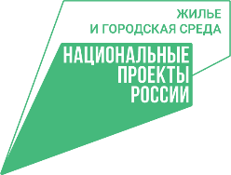**4.** **Сквер «Слава Горнякам»**

В рамках [национального проекта «Жильё и городская среда»](https://primorsky.ru/regionalnye-proekty/demografiya/) завершено благоустройство сквера «Слава Горнякам». На территории парка установлены беседки, теневые навесы, качели, лавочки, арт-объекты, автобусный павильон, брусчаткой выложены тропинки.

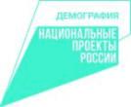 **5. Ледовая арена в пгт. Кавалерово**

В рамках [национального проекта «Демография»](https://primorsky.ru/regionalnye-proekty/demografiya/) начатое в 2022 году строительство крытого ледового катка приостановлено. Рабочих на объекте нет.

**Фото отчет:**

**ФАП в п.Рудный**

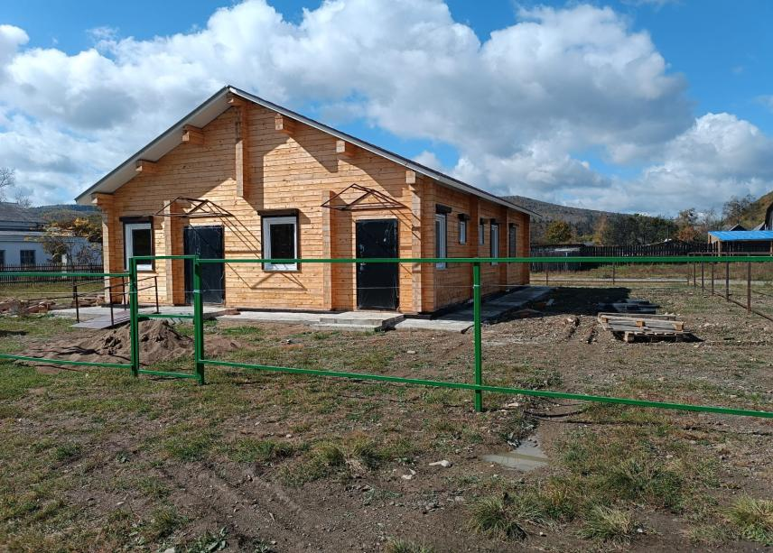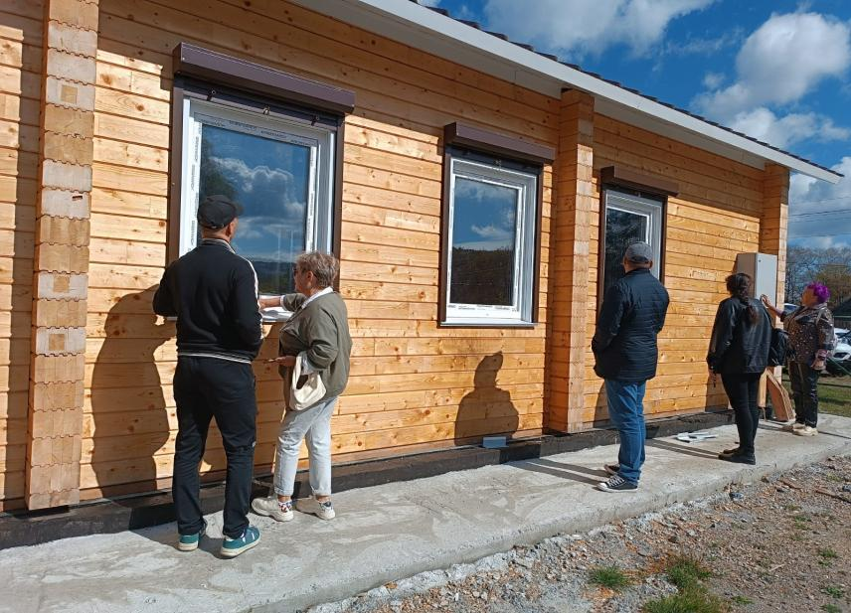

**Модульная амбулатория в п. Рудный**

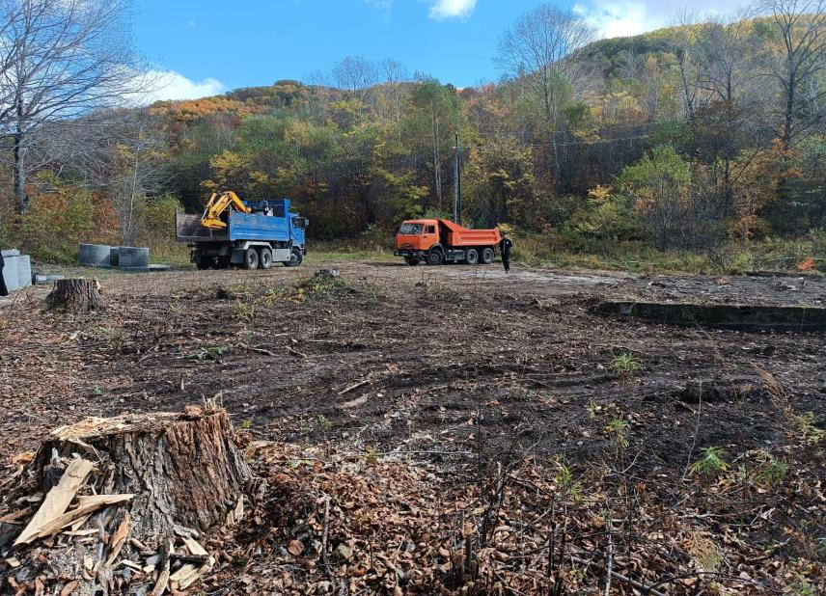

**ККЗ «Россия» в пгт Кавалерово**

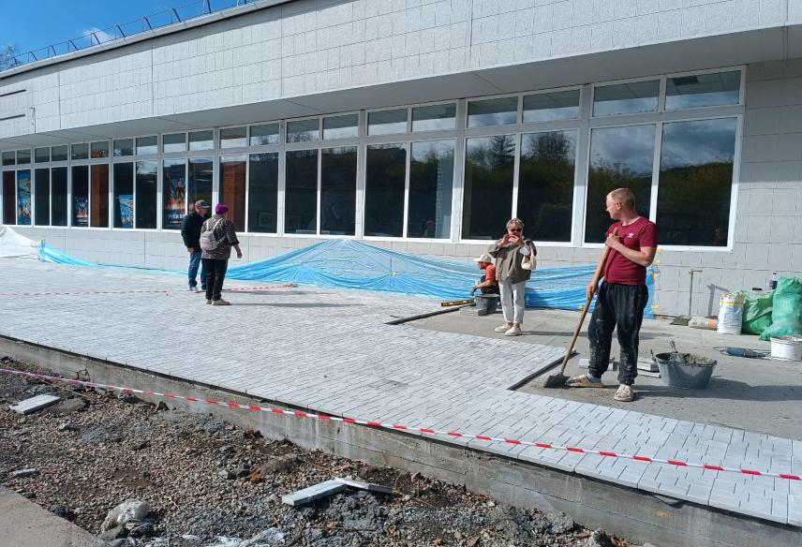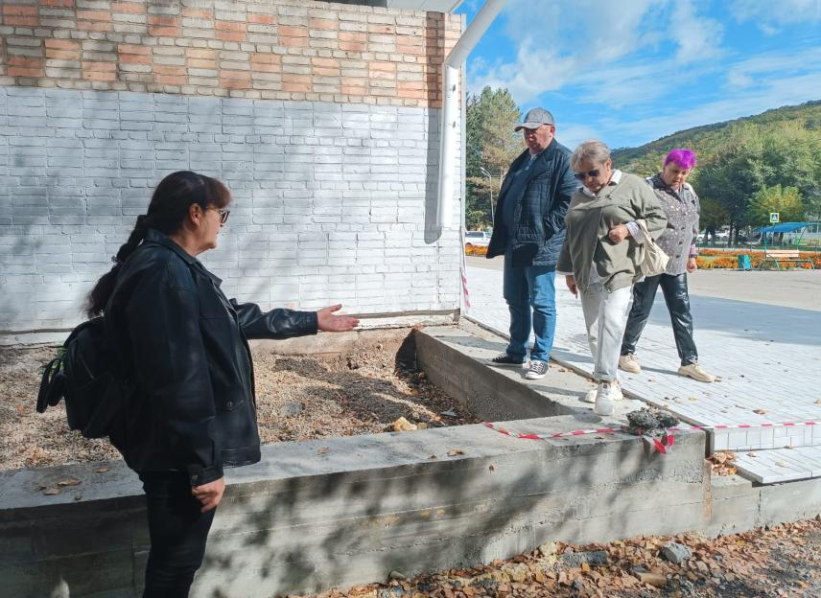

**Сквер «Слава Горнякам»**

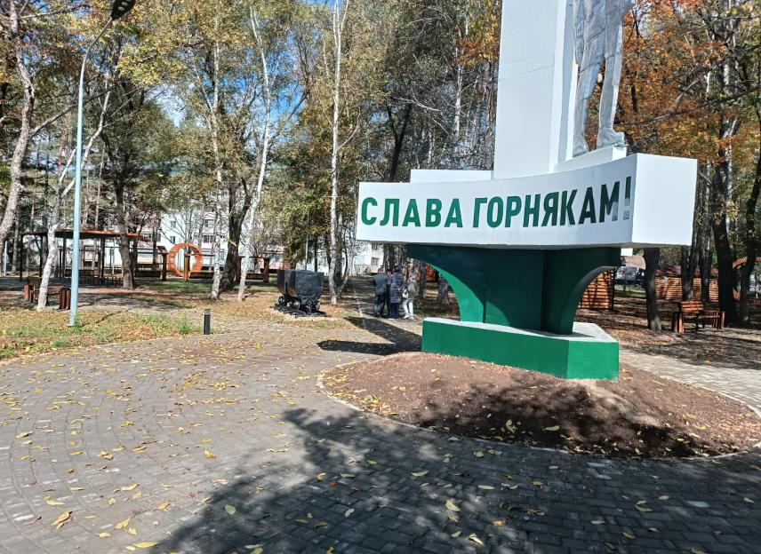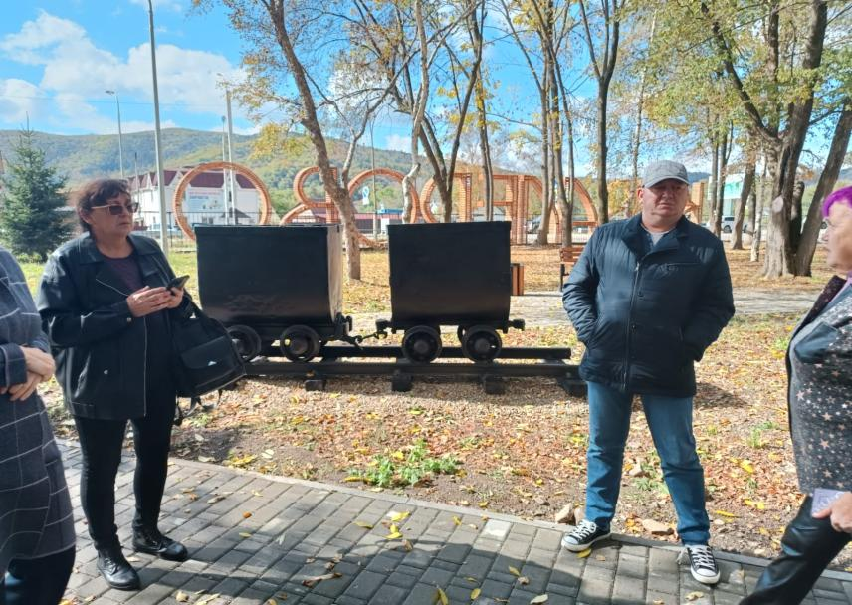

**Ледовая арена в пгт. Кавалерово**

